DIAGNOZA
DOTYCZĄCA ZAPOTRZEBOWANIA NA MIEJSCA OPIEKI NAD DZIEĆMI W WIEKU DO LAT 3 W WOJEWÓDZTWIE ŁÓDZKIM

Celem niniejszego dokumentu jest analiza w układzie przestrzennym i czasowym zapotrzebowania na miejsca opieki nad dziećmi do lat 3 w regionie łódzkim. Wnioski z przeprowadzonej analizy mogą stanowić podstawę do ukierunkowania interwencji podejmowanych w ramach projektów realizowanych w oparciu o Działanie X.1 „Powrót na rynek pracy osób sprawujących opiekę nad dziećmi w wieku do lat 3” RPO WŁ 2014-2020. Ponadto przedmiotowa analiza ma na celu zapewnienie jednolitego podejścia do działań w ramach priorytetu inwestycyjnego 8iv.

Opieka nad dziećmi do lat 3 w dokumentach strategicznych i polskim prawie

Aktywizacja zawodowa pracowników, poprzez umożliwienie im godzenia życia zawodowego
i prywatnego, jest postrzegana jako jeden z ważniejszych priorytetów polityk rozwojowych na szczeblu regionalnym (Działanie X.1 „Powrót na rynek pracy osób sprawujących opiekę nad dziećmi
w wieku do lat 3” RPO WŁ), krajowym (w szczególności cel I.4 „Rozwój Kapitału Ludzkiego” w Strategii Rozwoju Kraju 2020) oraz europejskim (priorytet „Rozwój sprzyjający włączeniu społecznemu, wspieranie gospodarki o wysokim poziomie zatrudnienia, zapewniającej spójność społeczna
i terytorialną w strategii „Europa 2020”).
Założenia polityki opieki nad dziećmi do lat 3 zapisane są w Ustawie o opiece nad dziećmi w wieku do lat 3 z dnia 4 lutego 2011 r. z późn. zm. W jej myśl, opieka nad dziećmi w wieku do lat 3 może być organizowana w formie żłobka lub klubu dziecięcego, a także sprawowana przez dziennego opiekuna oraz nianie.

Miejsca opieki nad dziećmi do lat 3 w województwie łódzkim
Według danych GUS w 2015 r. w województwie łódzkim funkcjonowało 99 placówek świadczących usługi opieki nad dziećmi w wieku do lat 3 (74 żłobki, 5 oddziałów żłobkowych i 20 klubów dziecięcych). Oferowały one łącznie 4207 miejsc (por. tab. 1). Jednocześnie należy zwrócić uwagę na rotację dzieci w instytucjach opieki (na 4207 miejsc opieką było objętych 4660 dzieci).

Tab.1. Liczba placówek, miejsc opieki nad dzieckiem w wieku do lat 3, dzieci przebywających
w placówkach w województwie łódzkim w 2015 r.
 | Liczba placówek | Liczba miejsc | Liczba dzieci objętych opieką na 31 XII 2015 r.
Żłobki | 74 | 3 771 | 4 260
Oddziały żłobkowe | 5 | 263 | 171
Kluby dziecięce | 20 | 173 | 229
ogółem | 99 | 4 207 | 4 660
Źródło: opracowanie własne na podstawie danych z GUS BDL

Z danych udostępnionych przez Urząd Wojewódzki w Łodzi wynika, że w regionie znajdują się 83 żłobki, 30 klubów dziecięcych i 22 dziennych opiekunów (dane na 1 września 2016 r.). Oferują one łącznie 4 801 miejsc opieki, z których korzysta 4 719 dzieci (por. tab. 2). Dane przedstawiają,
iż w nowych miejscach opieki nie zakończono procesu rekrutacji do placówek. 64 placówki prowadzone są przez gminy, 25 – przez osoby prawne i jednostki organizacyjne nie posiadające osobowości prawnej, a 46 – przez osoby fizyczne.
Dane wskazują na postępujący stopniowo proces „użłobkowienia” regionu, ale zarazem nadal na ogromne potrzeby w tym zakresie. Na dzień 31 grudnia 2015 r. 149 gmin nie posiadało żadnej placówki opieki nad dziećmi.

Tab.2. Liczba placówek, miejsc opieki nad dzieckiem w wieku do lat 3, dzieci przebywających
w placówkach w województwie łódzkim w 2016 r. – dane wg Urzędu Wojewódzkiego w Łodzi
 | Liczba placówek | Liczba miejsc | Liczba dzieci objętych opieką
Żłobki | 83 | 4 180 | 4 233
Kluby dziecięce | 30 | 514 | 398
Dzienni opiekunowie | 22 | 107 | 88
 | 135 | 4 801 | 4 719
Źródło: opracowanie własne na podstawie danych Urzędu Wojewódzkiego w Łodzi

Liczba dzieci w wieku do lat 3 w województwie łódzkim
Według danych GUS w 2015 r. w województwie łódzkim zamieszkiwało 66 505 dzieci w wieku do lat 3 (por. wykres 1), z czego 64% w mieście. Z prognoz demograficznych GUS wynika jednak, że liczba dzieci w wieku żłobkowym (0-2 lata) w województwie łódzkim będzie maleć (por. wykres 1). Jest to efektem niekorzystniej sytuacji demograficznej regionu. Województwo łódzkie notuje jedne z najniższych przyrostów naturalnych w skali kraju, w rezultacie czego liczba mieszkańców systematycznie maleje. Jest to wynikiem długotrwałego spadku liczby urodzeń i niskiego natężenia urodzeń, co oznacza, że w wiek prokreacji wchodzą coraz mniej liczne roczniki.

Wykres 1. Zmiana stanów dzieci w wieku 0-2 lata w latach 2014-2050 w województwie łódzkim.

Źródło: opracowanie własne na podstawie GUS, Prognoza ludności na lata 2014-2020, Warszawa 2014.

Mapa 1 pokazuje procentową zmianę liczby dzieci w wieku żłobkowym na poziomie gmin na przestrzeni lat 2015-2020. Jej analiza pozwala stwierdzić, że w większości gmin województwa łódzkiego liczba dzieci w wieku 0-2 lata w badanym okresie spadnie, choć nie sposób doszukać się żadnych prawidłowości w ujęciu przestrzennym. W skali całego regionu przewiduje się, iż do końca 2020 r. (w porównaniu z 2015 r.) liczba dzieci w wieku 0-2 lata zmaleje o ponad 3,5 tys.

Mapa 1. Procentowa zmiana liczby dzieci w wieku 0-2 lat w 2020 r. w porównaniu do 2015 r.
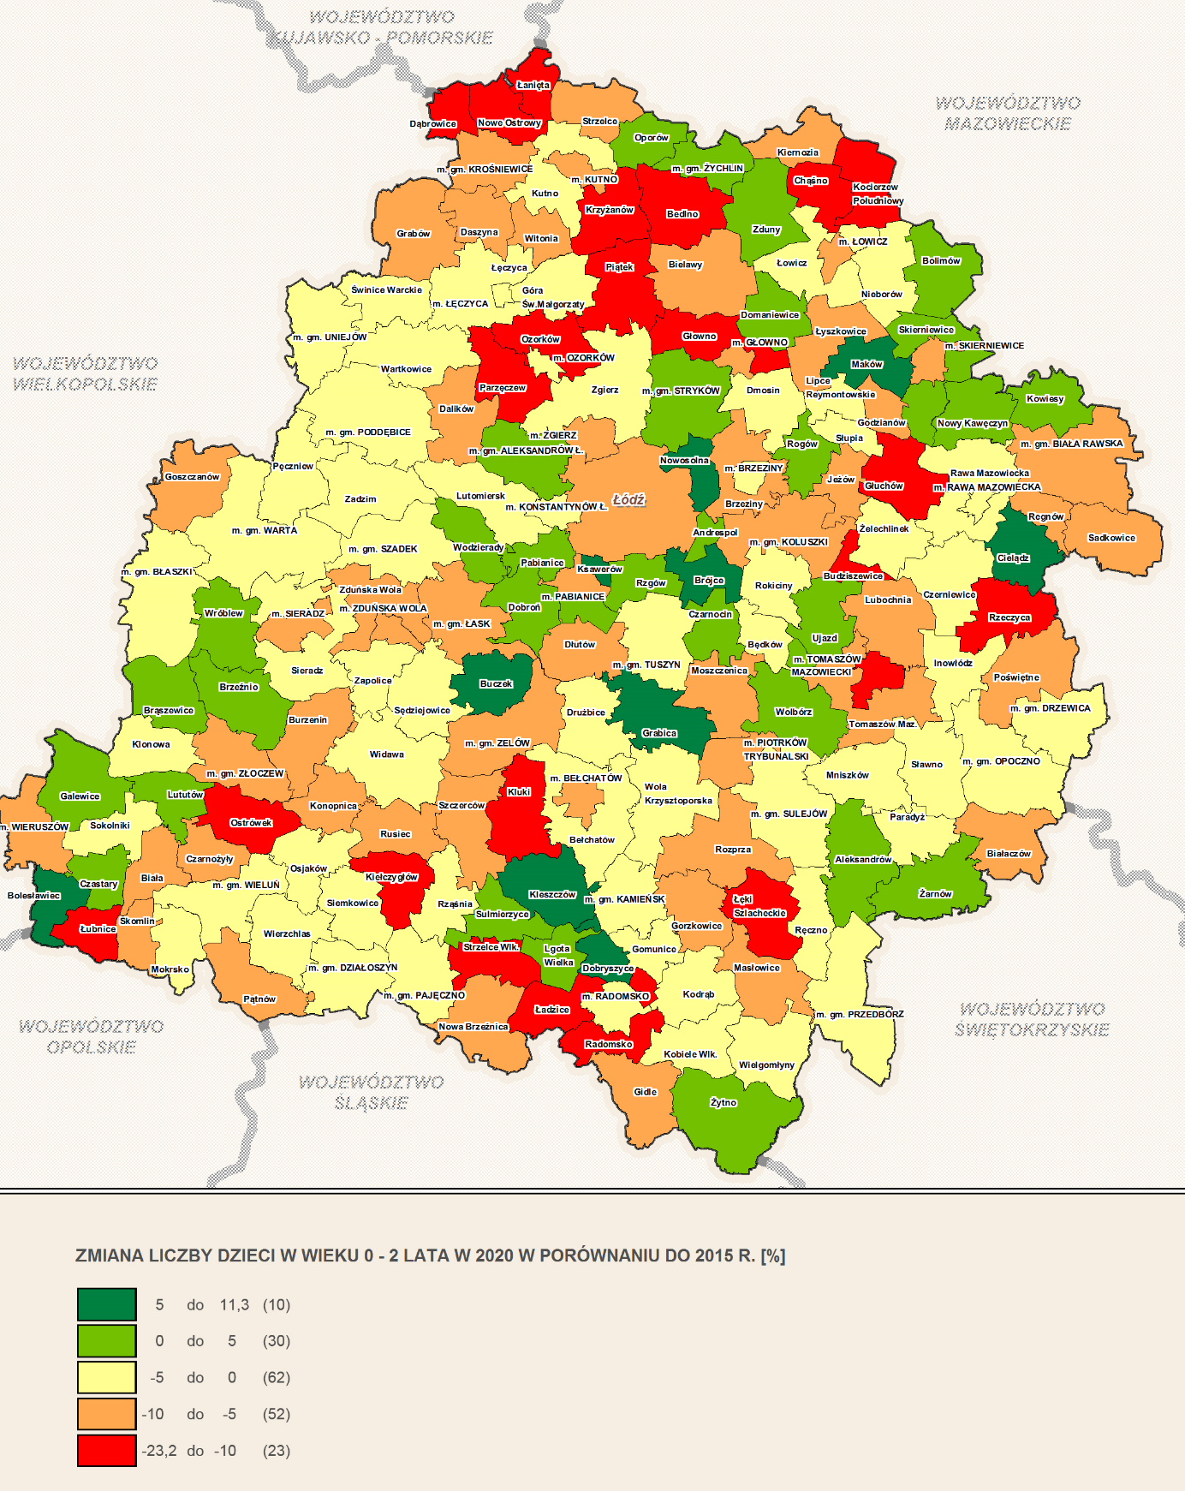
Źródło: Biuro Planowania Przestrzennego Województwa Łódzkiego, dane przekazane 03.12.2016.

Liczba dzieci objęta opieką żłobkową
W 2015 r. w regionie łódzkim dzienną opieką instytucjonalną objętych było 4 260 dzieci, z czego 4158 w mieście, a zaledwie 102 osoby na wsi (dane na 31 XII). Biorąc pod uwagę fakt, że obszary wiejskie zamieszkuje 36% najmłodszych mieszkańców naszego regionu, a tylko 2,4% z nich korzysta z różnych form opieki można stwierdzić, że na obszarach wiejskich istnieje poważny deficyt bazy infrastrukturalnej lub/i brak zainteresowania rodziców/opiekunów kierowaniem dzieci do żłobków.
Zauważyć także należy, że liczba dzieci korzystających z opieki żłobkowej w województwie łódzkim systematycznie rośnie (por. wykres 2).

Wykres 2. Liczba dzieci objętych opieką żłobkową w województwie łódzkim w poddziale na tereny miejskie i wiejskie w latach 2003-2015

Źródło: opracowanie własne na podstawie GUS BDL

Według danych GUS odsetek dzieci objętych opieką w żłobkach w 2015 r. kształtował się na poziomie zaledwie 6,4% (por. wykres 3). Można powiedzieć, że na 1 000 dzieci w wieku do 3 lat jedynie 64 korzystało z opieki żłobkowej. Ponad połowa z nich to dzieci w wieku 2 lat (por. wykres 3).

Wykres 3. Struktura wiekowa dzieci objętych formami opieki zinstytucjonalizowanej w województwie łódzkim w 2015 r.

Źródło: opracowanie własne na podstawie GUS BDL

Dane dla regionu nie odbiegają rażąco od średniej krajowej: odsetek dzieci objętych opieką żłobkową w Polsce wynosił 6,8%. Dane w rozbiciu na powiaty przedstawia wykres nr 4. Wynika z niego, że najwyższy odsetek dzieci korzystających z różnych form dziennej opieki instytucjonalnej występuje w powiecie miasto Łódź – 15,4%, zaś najniższy – w powiecie brzezińskim (0%), piotrkowskim (0%) i wieruszowskim (0%). Tabela 3 przedstawia dane na poziomie gmin. Największy odsetek dzieci objętych korzystających z dziennej opieki instytucjonalnej występuje w gminie Kiełczygłów (18,9%) i Stryków – miasto (17,5%).

Wykres 4. Odsetek dzieci objętych opieką żłobkową w województwie łódzkim w 2015r.w podziale na powiaty
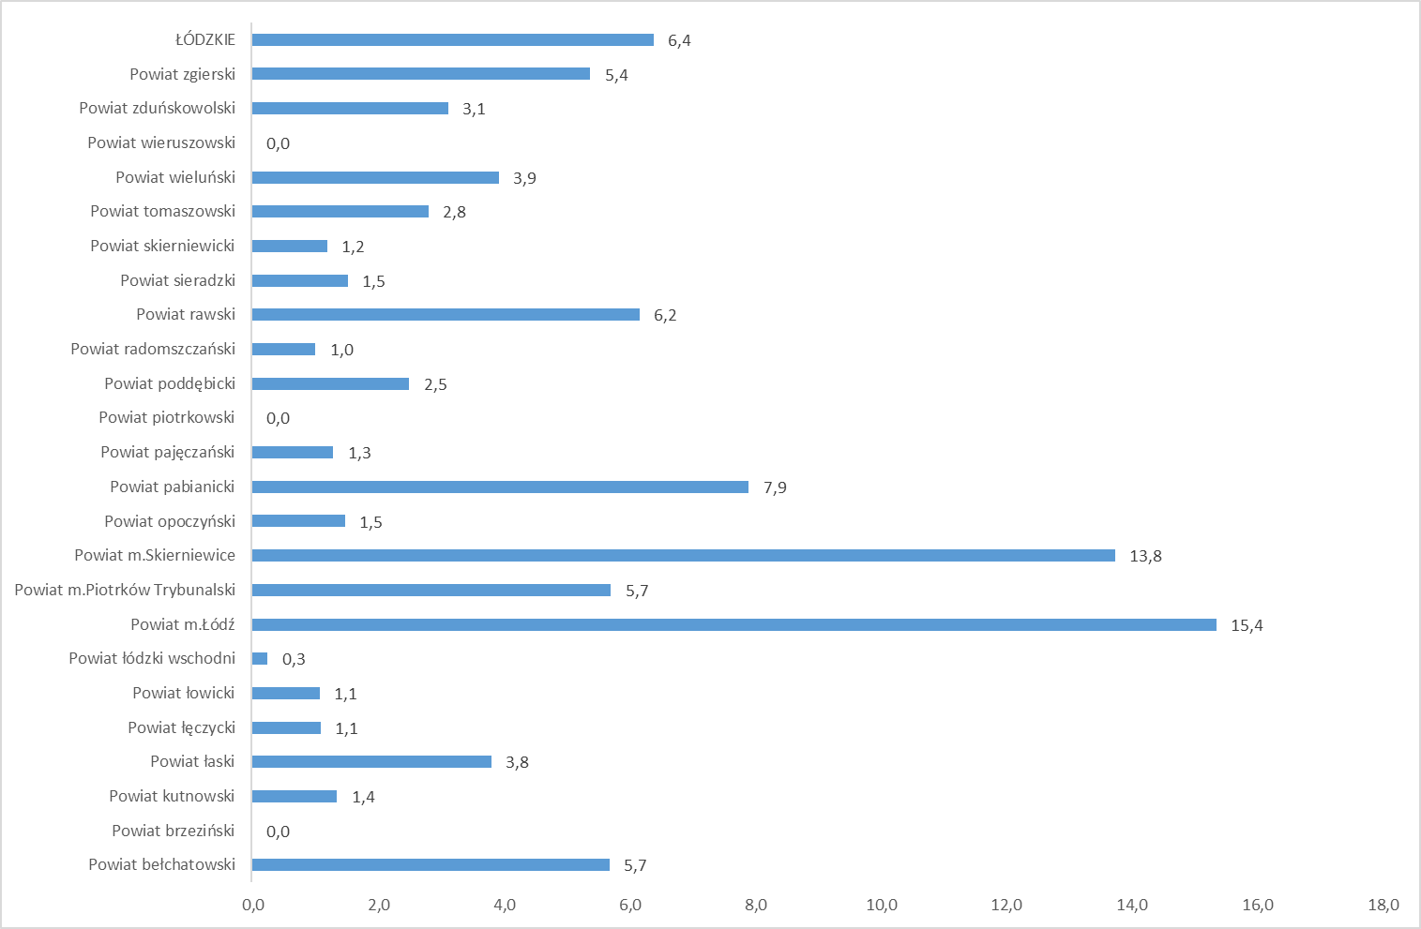
Źródło: opracowanie własne na podstawie GUS BDL

Powyższe dane ukazują dystans dzielący region łódzki i Polskę od standardów europejskich. Już w 2002 r. na szczycie Rady Europejskiej w Barcelonie przyjęto długofalowy cel objęcia 33% dzieci w wieku do lat 3 opieką żłobkową do 2010 r. Niektóre kraje UE zrealizowały powyższy cel z nadwyżką. W Danii 69% dzieci korzysta z opieki żłobkowej w wymiarze ponad 30 godzin tygodniowo. W Szwecji i Holandii – ponad połowa najmłodszych dzieci korzysta z opieki instytucjonalnej.

Podsumowanie
- Liczba placówek i miejsc oferujących opiekę nad dziećmi w wieku do lat 3 systematycznie rośnie; jednakże zapewnia opiekę zaledwie dla 6,4% dzieci.
- Pomimo przewidywanego spadku liczby dzieci (o ponad 3,5 tys.) do 2020 r. zapotrzebowanie na miejsca „żłobkowe” nadal będzie występowało.
- Poziom „użłobkowienia” regionu łódzkiego nie odbiega od średniej krajowej, natomiast odsetek dzieci objętych różnymi formami opieki instytucjonalnej w województwie i w kraju jest znacząco niższy niż w innych krajach UE.
- Występuje duża rozbieżność pomiędzy obszarem wiejskim a miejskim w zakresie opieki nad dziećmi w wieku do lat 3, przy zauważalnym minimalnym wzroście (od 2012 r.) liczby dzieci
z obszarów wiejskich objętych opieką „żłobkową”

Tab. 3 Odsetek dzieci objętych opieką instytucyjną województwie łódzkim w 2015r.
w podziale na gminy
miasto/ gmina | dzieci w wieku do 3 lat ogółem | dzieci objęte opieką w żłobkach | odsetek dzieci objętych opieką instytucjonalną
 | [osoba] | [osoba] | [%]
Aleksandrów | 133 | 0 | 0,0
Aleksandrów Łódzki | 838 | 43 | 7,7
Andrespol | 405 | 0 | 0,0
Bedlno | 117 | 0 | 0,0
Bełchatów | 314 | 0 | 0,0
Bełchatów - miasto | 1 846 | 200 | 10,8
Będków | 96 | 0 | 0,0
Biała | 152 | 0 | 0,0
Biała Rawska | 322 | 0 | 0,0
Białaczów | 147 | 0 | 0,0
Bielawy | 140 | 0 | 0,0
Błaszki | 421 | 0 | 0,0
Bolesławiec | 116 | 0 | 0,0
Bolimów | 116 | 0 | 0,0
Brąszewice | 166 | 0 | 0,0
Brójce | 208 | 0 | 0,0
Brzeziny | 166 | 0 | 0,0
Brzeziny - miasto | 327 | 0 | 0,0
Brzeźnio | 199 | 0 | 0,0
Buczek | 183 | 0 | 0,0
Budziszewice | 63 | 0 | 0,0
Burzenin | 133 | 0 | 0,0
Chąśno | 70 | 0 | 0,0
Cielądz | 131 | 0 | 0,0
Czarnocin | 138 | 0 | 0,0
Czarnożyły | 115 | 0 | 0,0
Czastary | 133 | 0 | 0,0
Czerniewice | 175 | 0 | 0,0
Dalików | 94 | 0 | 0,0
Daszyna | 117 | 0 | 0,0
Dąbrowice | 45 | 0 | 0,0
Dłutów | 120 | 0 | 0,0
Dmosin | 110 | 0 | 0,0
Dobroń | 205 | 0 | 0,0
Dobryszyce | 119 | 0 | 0,0
Domaniewice | 152 | 0 | 0,0
Drużbice | 156 | 0 | 0,0
Drzewica | 290 | 0 | 0,0
Działoszyn | 349 | 0 | 0,0
Galewice | 186 | 0 | 0,0
Gidle | 126 | 0 | 0,0
Głowno | 138 | 0 | 0,0
Głowno - miasto | 346 | 16 | 4,6
Głuchów | 178 | 14 | 7,9
Godzianów | 80 | 0 | 0,0
Gomunice | 149 | 0 | 0,0
Gorzkowice | 252 | 0 | 0,0
Goszczanów | 157 | 0 | 0,0
Góra Świętej Małgorzaty | 129 | 0 | 0,0
Grabica | 224 | 0 | 0,0
Grabów | 158 | 0 | 0,0
Inowłódz | 103 | 0 | 0,0
Jeżów | 86 | 0 | 0,0
Kamieńsk | 148 | 0 | 0,0
Kiełczygłów | 95 | 18 | 18,9
Kiernozia | 88 | 0 | 0,0
Kleszczów | 234 | 0 | 0,0
Klonowa | 99 | 0 | 0,0
Kluki | 113 | 0 | 0,0
Kobiele Wielkie | 129 | 0 | 0,0
Kocierzew Południowy | 125 | 0 | 0,0
Kodrąb | 126 | 0 | 0,0
Koluszki | 638 | 0 | 0,0
Konopnica | 89 | 0 | 0,0
Konstantynów Łódzki | 451 | 24 | 5,3
Kowiesy | 82 | 0 | 0,0
Krośniewice | 219 | 0 | 0,0
Krzyżanów | 103 | 0 | 0,0
Ksawerów | 207 | 0 | 0,0
Kutno | 234 | 0 | 0,0
Kutno - miasto | 1 124 | 34 | 3,0
Lgota Wielka | 131 | 0 | 0,0
Lipce Reymontowskie | 109 | 0 | 0,0
Lubochnia | 236 | 0 | 0,0
Lutomiersk | 217 | 15 | 6,9
Lututów | 134 | 0 | 0,0
Ładzice | 119 | 0 | 0,0
Łanięta | 72 | 0 | 0,0
Łask | 703 | 51 | 11,5
Łęczyca | 250 | 0 | 0,0
Łęczyca - miasto | 389 | 15 | 3,9
Łęki Szlacheckie | 78 | 0 | 0,0
Łowicz | 218 | 0 | 0,0
Łowicz - miasto | 762 | 24 | 3,1
Łódź - miasto | 17 122 | 2 633 | 15,4
Łubnice | 106 | 0 | 0,0
Łyszkowice | 192 | 0 | 0,0
Maków | 196 | 0 | 0,0
Masłowice | 105 | 0 | 0,0
Mniszków | 139 | 0 | 0,0
Mokrsko | 175 | 0 | 0,0
Moszczenica | 356 | 0 | 0,0
Nieborów | 290 | 0 | 0,0
Nowa Brzeźnica | 106 | 0 | 0,0
Nowe Ostrowy | 73 | 0 | 0,0
Nowosolna | 117 | 0 | 0,0
Nowy Kawęczyn | 99 | 0 | 0,0
Opoczno | 981 | 33 | 5,9
Oporów | 97 | 0 | 0,0
Osjaków | 141 | 0 | 0,0
Ostrówek | 106 | 0 | 0,0
Ozorków | 179 | 0 | 0,0
Ozorków - miasto | 532 | 60 | 11,3
Pabianice | 213 | 0 | 0,0
Pabianice - miasto | 1 692 | 207 | 12,2
Pajęczno | 322 | 0 | 0,0
Paradyż | 151 | 0 | 0,0
Parzęczew | 132 | 0 | 0,0
Pątnów | 199 | 0 | 0,0
Pęczniew | 108 | 0 | 0,0
Piątek | 151 | 0 | 0,0
Piotrków Trybunalski | 2 078 | 119 | 5,7
Poddębice | 420 | 16 | 7,7
Poświętne | 90 | 0 | 0,0
Przedbórz | 184 | 0 | 0,0
Radomsko | 121 | 0 | 0,0
Radomsko - miasto | 1 132 | 29 | 2,6
Rawa Mazowiecka | 240 | 0 | 0,0
Rawa Mazowiecka - miasto | 539 | 90 | 16,7
Regnów | 57 | 0 | 0,0
Ręczno | 99 | 0 | 0,0
Rogów | 143 | 0 | 0,0
Rokiciny | 159 | 0 | 0,0
Rozprza | 364 | 0 | 0,0
Rusiec | 163 | 0 | 0,0
Rząśnia | 139 | 0 | 0,0
Rzeczyca | 127 | 0 | 0,0
Rzgów | 288 | 5 | 2,5
Sadkowice | 168 | 0 | 0,0
Sędziejowice | 188 | 0 | 0,0
Siemkowice | 161 | 0 | 0,0
Sieradz | 290 | 0 | 0,0
Sieradz - miasto | 1 114 | 51 | 4,6
Skierniewice | 212 | 0 | 0,0
Skierniewice - miasto | 1 468 | 202 | 13,8
Skomlin | 96 | 0 | 0,0
Sławno | 242 | 0 | 0,0
Słupia | 92 | 0 | 0,0
Sokolniki | 126 | 0 | 0,0
Stryków | 380 | 20 | 17,7
Strzelce | 106 | 0 | 0,0
Strzelce Wielkie | 98 | 0 | 0,0
Sulejów | 448 | 0 | 0,0
Sulmierzyce | 118 | 0 | 0,0
Szadek | 206 | 0 | 0,0
Szczerców | 224 | 0 | 0,0
Świnice Warckie | 99 | 0 | 0,0
Tomaszów Mazowiecki | 284 | 0 | 0,0
Tomaszów Mazowiecki - miasto | 1 646 | 92 | 5,6
Tuszyn | 340 | 0 | 0,0
Ujazd | 262 | 0 | 0,0
Uniejów | 180 | 0 | 0,0
Warta | 368 | 0 | 0,0
Wartkowice | 171 | 12 | 7,0
Widawa | 180 | 0 | 0,0
Wielgomłyny | 135 | 0 | 0,0
Wieluń | 867 | 84 | 14,5
Wieruszów | 392 | 0 | 0,0
Wierzchlas | 191 | 0 | 0,0
Witonia | 69 | 0 | 0,0
Wodzierady | 82 | 0 | 0,0
Wola Krzysztoporska | 362 | 0 | 0,0
Wolbórz | 243 | 0 | 0,0
Wróblew | 180 | 0 | 0,0
Zadzim | 143 | 0 | 0,0
Zapolice | 137 | 0 | 0,0
Zduny | 172 | 0 | 0,0
Zduńska Wola | 315 | 0 | 0,0
Zduńska Wola - miasto | 1 164 | 57 | 4,9
Zelów | 458 | 0 | 0,0
Zgierz | 323 | 0 | 0,0
Zgierz - miasto | 1 487 | 96 | 6,5
Złoczew | 211 | 0 | 0,0
Żarnów | 175 | 0 | 0,0
Żelechlinek | 116 | 0 | 0,0
Żychlin | 415 | 0 | 0,0
Żytno | 124 | 0 | 0,0
Źródło: opracowanie własne na podstawie GUS BDL

www.bdl.stat.gov.pl. Dane w kategorii: Opieka zdrowotna i pomoc społeczna. Żłobki. Żłobki i kluby dziecięce (data dostępu: 06.12.2016).
Urząd Wojewódzki w Łodzi, Dane ze sprawozdania OP-3, udostępnione 1 grudnia 2016 r.
Zob. także Łódzkie Biuro Planowania Przestrzennego, Roczny raport z realizacji Strategii Rozwoju Województwa Łódzkiego 2020, grudzień 2013, s. 16 i nast.
Urząd Statystyczny w Łodzi, Ludność, ruch naturalny, migracje w województwie łódzkim w 2015 r., Łódź, 2016.
Odsetek dzieci objętych opieką w żłobkach to stosunek liczby wszystkich dzieci objętych instytucjonalnymi formami opieki dziennej do liczby dzieci w grupie wieku do 3 lat.
European Council, Presidency Conclusions, 15-16 March 2002, s. 13.
Education, Audiovisual and Culture Executive Agency, Key Data on Early Childhood Education and Care in Europe, 2014th Edition, s. 66.

